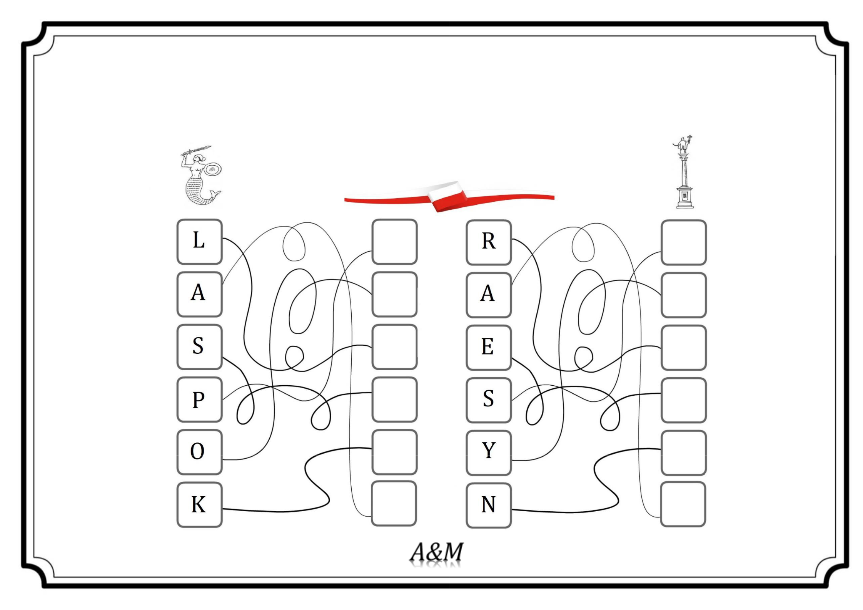**Przepisz litery w odpowiednie kratki prowadząc linie po śladzie,**

**a poznasz ukryte hasło.**